
Colégio João XXIII

PLANEJAMENTO – FUNDAMENTAL ANOS INICIAIS – SEMANAL
- SÉRIE/ ANO : 2º ANO
- BNCC: HABILIDADES TRABALHADAS NA SEMANA: EF15LP16; EF12LP01; EF02LP10;EF15LP05; EF02LP07;EF02MA09; EF02MA18; EF01MA22;EF02HI04; EF02HI05; EF02HI09; EF02GE05; EF02GE06; EF02CI04

- ATIVIDADE DO PORTAL SAS PARA APOIO: htt://qr.portalsaseducacao.com.br/Vvk ou QR Code. Acesso em 06 de maio2025

DIAS  ATIVIDADES | DATA: 02/03  2ª FEIRA | DATA: 03/03  3ª FEIRA | DATA: 04/03  4ª FEIRA | DATA: 05/03  5ª FEIRA | DATA: 06/03  6ª FEIRA
DINÂMICA DE REVISÃO E RECURSO | FORMANDO E TRANSFORMANDO PALAVRAS- FICHAS | ORDEM CRESCENTE E DECRESCENTE  FILA DE ALUNOS | FORMANDO E TRANSFORMANDO PALAVRAS- FICHAS] | ANTECESSOR E SUCESSOR-  QUADRO | DEZENAS E UNIDADES  TAMPINHA DE PET
1. TRABALHO DE AULA  - COMP CURRICULAR  - CONTEÚDO  - ATIVIDADES  (Livro pág(s), Caderno ou Folha xerocada) | PORT- LIVRO -PÁGS: 25 E 26  ( LEITURA E INTERPRETAÇÃO/ TROCADILHO) | GÊNIOS DAS FINANÇAS- LIVRO  PÁGS: 26 A 31  (ENCONTRO 2/ RELAÇÕES INTRA E INTERPESSOAIS) | PORT- - LIVRO-PÁGS: 34 A 41  (SOMOS DIFERENTES UNS DOS OUTROS) | MAT- LIVRO- PÁGS:  38 A 45  (DEZENAS E MAIS DEZENAS) | ED. FÍSICA  MAT- LIVRO-PÁGS:46 A 53  (DEZENAS E UNIDADES)
2. TRABALHO DE AULA  - COMP CURRICULAR  - CONTEÚDO  - ATIVIDADES  (Livro pág(s), Caderno ou Folha xerocada) | PROD TEXTUAL-LIVRO PÁGS: 27 A 29  (VERBETE DE DICIONÁRIO) | MAT- LIVRO – PÁGS:30 A 37  ( LEITURA DE TABELAS) | PORT- LIVRO- ATIVIDADE SUPLEMENTARES- CAP: 1- PÁGS: 7 A 12 | CIÊN- LIVRO – PÁGS: 24 32  (VIDA DE ANIMAIS) | HIST- LIVRO- PÁGS:26 A 33  (CADA PESSOA É DE UM JEITO)  GEO-LIVRO -PÁGS: 86 A 91  (O TEMPO TRANSFORMA AS RUAS)  *CASA- PÁG:89
3. TRABALHO DE AULA  - COMP CURRICULAR  - CONTEÚDO  - ATIVIDADES  (Livro pág(s), Caderno ou Folha xerocada)  ou Folha xerocada) | PORT- LIVRO -PÁGS: 30 A 33  (LEITURA E INTERPRETAÇÃO/ DEVORADORES DE PALAVRAS) | HIST- LIVRO – PÁGS: 21 A 25  (OUTRAS FONTES E RGISTROS DA HISTÓRIA)  GEO- LIVRO -PÁGS:83 A 85  (AS RUAS DURANTE O DIA E DURANTE A NOITE) | CIÊN- LIVRO -PÁGS:16 A 23  ( OUTRAS MANEIRAS DE CONHECER O MUNDO) | RELIGIÃO- CADERNO-(FRATERNIDADE E MORADIA) | ARTES – LIVRO PÁGS: 20 A 27  (O SONS DAS COISAS)
4.TRABALHO DE CASA | PORT- CADERNO  LEITURA E VOCABULÁRIO LETRA B | MAT- CADERNO | CIÊN- LIVRO PÁG:17 Nº 2 | CIÊN- CADERNO | GEO – CADERNO

Colégio João XXIII

- COMPONENTE CURRICULAR – PORTUGUÊS/ LEITURA E VOCABULÁRIO
- CONTEÚDO ESTUDADO - LETRA B
- ATIVIDADE ( ) CADERNO ( ) XEROX
- PARA ( )AULA ( x ) CASA
- DATA : 02/03/2026
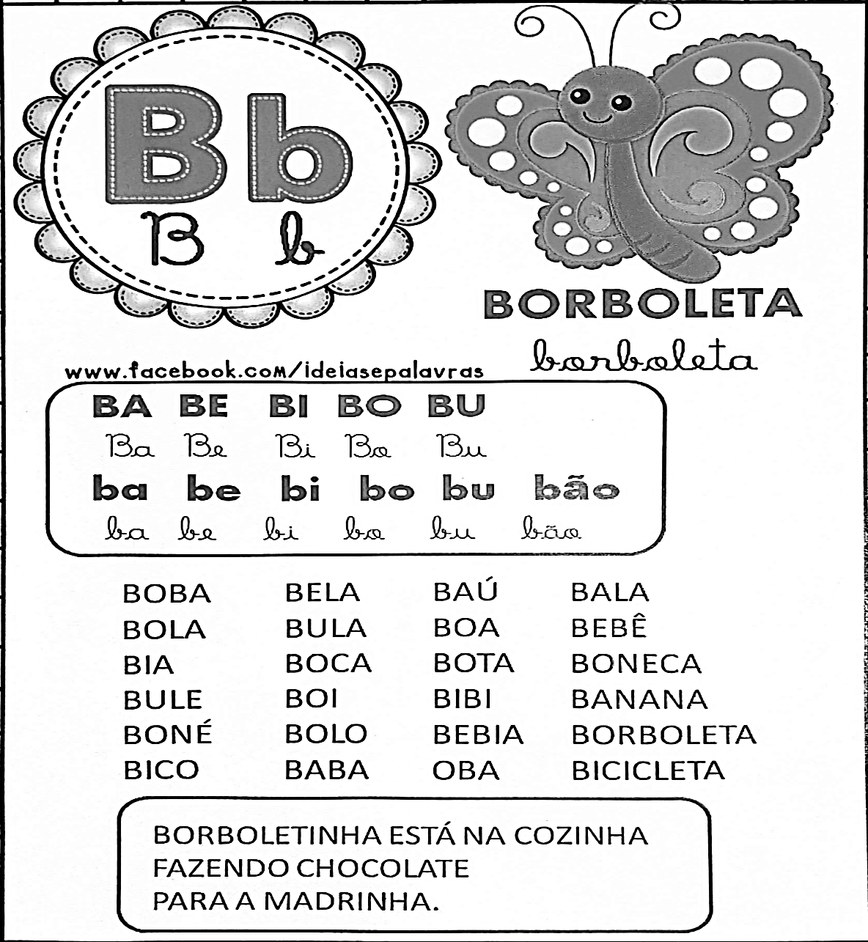

Colégio João XXIII

- COMPONENTE CURRICULAR - MATEMÁTICA
- CONTEÚDO ESTUDADO - NUMERAIS
- ATIVIDADE ( ) CADERNO ( X ) XEROX
- PARA ( )AULA ( X ) CASA
- DATA : 03/03/2026
- Observe a cena e faça o que se pede:
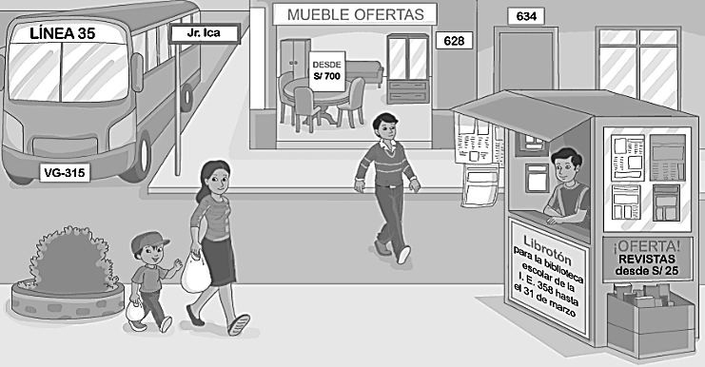

- Circule todos os números que aparecem na cena.
- Os números que aparecem na cena indicam a mesma coisa?

( ) SIM ( ) NÃO

- Qual o número na cena que representa o preço da mesa?

_________________________________________________________________________________

- Vamos descobrir os numerais que estariam no lugar dos desenhos e escrever abaixo:

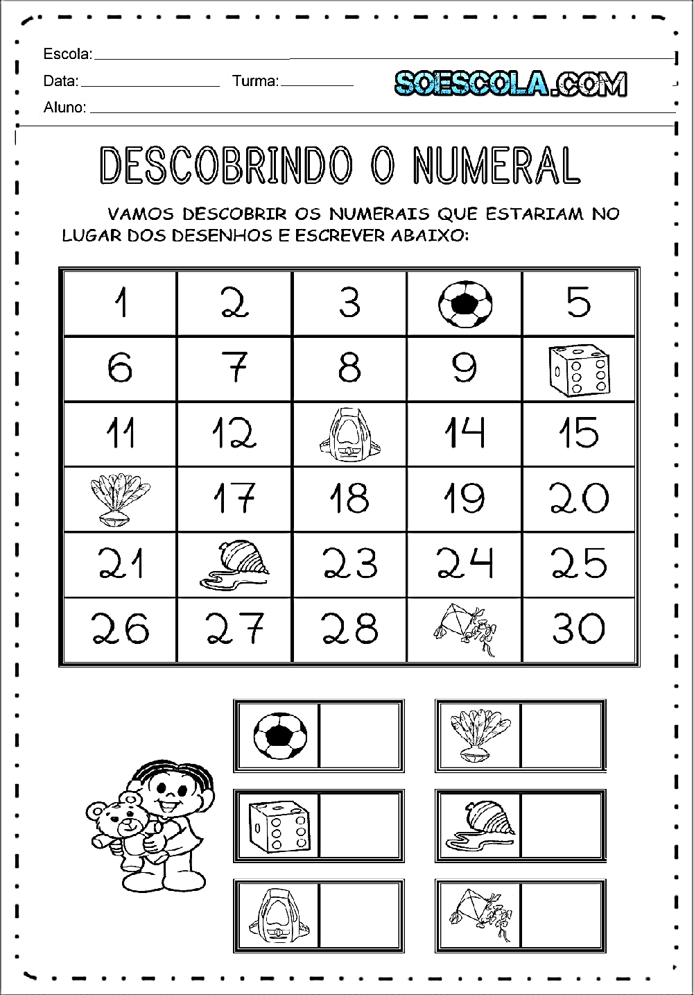

Colégio João XXIII

- COMPONENTE CURRICULAR - CIÊNCIAS
- CONTEÚDO ESTUDADO -PROFISSÃO- CIENTISTAS/ VIDA DE ANIMAIS
- ATIVIDADE ( x ) CADERNO ( ) XEROX
- PARA ( )AULA ( X ) CASA
- DATA : 05/03/2026
- Risque os nomes que representam lugares onde os cientistas podem trabalhar.

FÁBRICA LABORATÓRIO ÔNIBUS

- Pense no seu animal de extimação ou no que você gostaria de ter e desenhe-o escrevendo o nome dele.

- Como ele se locmove?

( ) andando e correnndo ( ) nadando ( )se rastejando ( ) voando ( ) saltando

- O aniamal que você desenhou tem o corpo coberto de:

( ) Pelos ( ) escamas ( ) penas ( ) placas duras ( ) pele lisa

Colégio João XXIII

- COMPONENTE CURRICULAR - GEOGRAFIA
- CONTEÚDO ESTUDADO – RUAS DE TODOS OS TIPOS
- ATIVIDADE ( x ) CADERNO ( ) XEROX
- PARA ( )AULA ( X ) CASA
- DATA : 06/03/2026
- Pesquise uma imagem de cada e cole a seguir seguindo o que se pede: RUA RESIDENCIAL E RUA COMERCIAL.

- COMO É A RUA QUE VOCÊ MORA ? ESSA RUA É COMERCIAL OU RESIDENCIAL?

____________________________________________________________________________________________

____________________________________________________________________________________________

Colégio João XXIII

- COMPONENTE CURRICULAR - RELIGIÃO
- CONTEÚDO ESTUDADO - FRATERNIDADE E ECOLOGIA INTEGRAL
- ATIVIDADE ( ) CADERNO ( X ) XEROX
- PARA ( X )AULA ( ) CASA
- DATA : 05/03/2026
A Campanha da Fraternidade é uma oportunidade para sermos pessoas cada vez melhores e seguirmos mais o exemplo de Jesus. Em 2026, a Igreja nos convida a refletir sobre a situação da moradia no Brasil.

